Botoeira P10
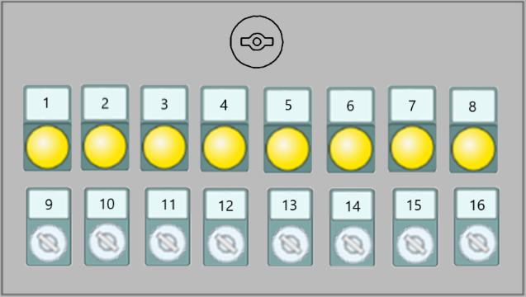
Figura Erro! Nenhum texto com o estilo especificado foi encontrado no documento.-1: Botoeira P10
N° | Elemento de comando | Denominação
1 | Lâmpada indicadora | Sinal de acionamento
2 | Lâmpada indicadora | Enchedora pronta para CIP
3 | Lâmpada indicadora | Caldeira cheia
4 | Lâmpada indicadora | Enchedora vazia
5-8 | Lâmpada indicadora | Reserva
9 | Seletor luminoso | Sinal de acionameto
10 | Seletor luminoso | Encerrar limpeza
11 | Seletor luminoso | Caldeira cheia
12 | Seletor luminoso | Enchedora vazia
13 | Seletor luminoso | Circular água fresca
14 | Seletor luminoso | Circular água quente
15 | Seletor luminoso | Meio de circulação
16 | Seletor luminoso | Reserva

